**Versie 0.9**

|  |
| --- |
| **Contactpersoon** Erik Lubberink  [e.lubberink@geonovum.nl](mailto:e.lubberink@geonovum.nl) |
|  |
| Datum  8 april 2020 |
| [www.aandeslagmetde omgevingswet.nl](http://www.aandeslagmetdeomgevingswet.nl) |

|  |
| --- |
| **Validatie- en conformiteitsregels voor registratie en publicatie van omgevingsdocumenten DSO-LV** |
|  |

## Inleiding

Voor de borging van de digitale registratie, publicatie en ontsluiting van omgevingsdocumenten (zijnde besluiten en regelingen conform de Omgevingswet) in de landelijke voorziening DSO dienen deze omgevingsdocumenten te voldoen aan diverse technische en functionele eisen.

De validatie- en conformiteitsregels die hiervoor zijn opgesteld vinden hun oorsprong in de documentatie van de STOP/TPOD-standaard en zijn expliciet geïdentificeerd om de validators van LVBB en OZON te kunnen ontwikkelen. Deze validators worden in fases ontwikkeld, waarbij de belangrijkste functionaliteiten medio 2020 beschikbaar komen.

Tegelijkertijd hebben bevoegde gezagen en hun softwareontwikkelaars behoefte aan inzicht in de eisen waaraan hun omgevingsdocumenten moeten voldoen om straks succesvol te worden geregistreerd, gepubliceerd en ontsloten in het DSO-LV. Deze notitie voorziet in deze behoefte en geeft een geclassificeerde beschrijving van een geharmoniseerd overzicht van alle validatie- en conformiteitsregels die in de keten van ‘Plan tot Publicatie’ worden uitgevoerd.

De uitwerking van het registratie- en publicatieproces en het daarmee verbonden validatieproces is overigens nog in ontwikkeling. Een en ander kan leiden tot aanpassing van de nu bekende validatie- en conformiteitsregels. Aan het einde van elk kwartaal zal door DSO een actueel overzicht van de validatiematrix worden uitgebracht.

Het is de bedoeling om in een latere fase ook de processen in de keten van ‘Idee tot Indiening’ (vergunningenproces), die betrekking hebben op gegevens die rechtstreeks worden aangeleverd aan Toepasbare Regels, toe te voegen.

In het eerste kwartaal van 2020 (PI-13) is eind februari een eerste versie (*versie 0.8, 19-02-2020*) opgeleverd en op het Ontwikkelingsportaal beschikbaar gesteld. De voorliggende versie 0.9 is een actualisatie hiervan en is aangevuld en aangepast conform de laatste inzichten op basis van de STOP/TPOD-standaard 0.98-kern.

Aan het einde van het tweede kwartaal van 2020 (PI-14) zal een versie 1.0 worden opgeleverd, waarin de validatieregels in overeenstemming zijn gebracht met STOP/TPOD-standaard versie 1.0.

## Registratie- en publicatieproces

### Scope

De scope van het validatieproces betreft de validaties die worden uitgevoerd binnen de processen in de groene vlakken van de architectuur (zie Figuur 1). Deze architectuurplaat loopt iets vooruit op de werkelijkheid. Het Bronhouderkoppelvlak is nog steeds alleen een interface dat als aanlever- en terugleverpunt fungeert voor (de plansoftware van) de bevoegde gezagen. Het heeft straks ook een component (Regisseur) dat verantwoordelijk wordt voor de orkestratie van het totale validatieproces. De opsplitsing betreft nu alleen het onderscheid tussen het deel van de LVBB dat over orkestratie gaat en het deel dat de inhoud valideert, publiceert en consolideert.

In Figuur 1 zijn tevens letters opgenomen die verwijzen naar de positie van de validatieregels, zoals opgenomen in de validatiematrix.

Er vindt synchronisatie plaats van Activiteiten. Deze worden door Ozon ingewonnen en worden vervolgens door Toepasbare Regels gebruikt bij het opbouwen van de functionele structuur. De validatieregels die nodig zijn om een geldige functionele structuur te krijgen, zijn onderdeel van de huidige scope.

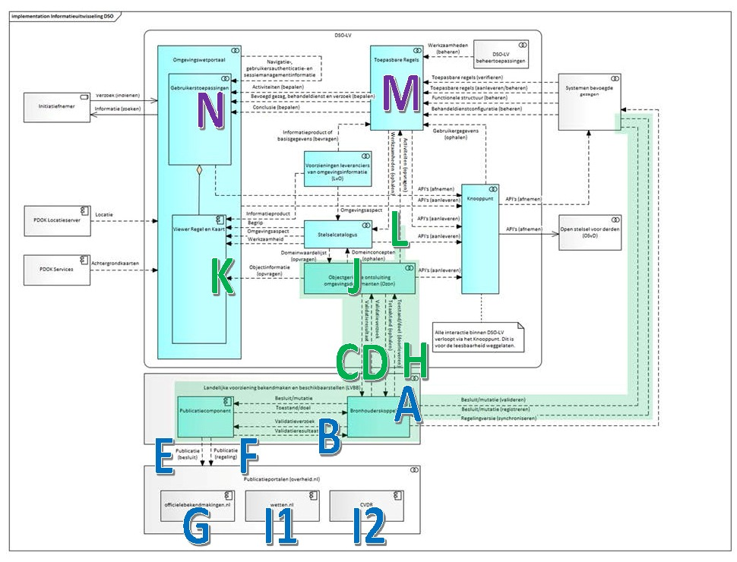

*Figuur 1: Validatieproces binnen de DSO-architectuur*

### Registratie en publicatie van een OW besluit

Dit proces betreft de primaire transacties die plaatsvinden bij een instellingsbesluit of wijzigingsbesluit over een regeling die een omgevingsdocument betreft, dus een omgevingswetbesluit. Het betreft het geheel aan gegevens, dus zowel OP-deel als OW-deel. Op conceptueel niveau verloopt het proces als volgt:

*Figuur 2: Validatieproces bij registratie en publicatie omgevingswetbesluit*

In figuur 2 wordt het begrip ‘besluit’ gehanteerd dat in brede context moet worden geplaatst. Het betreft in elk geval alle initiële besluiten, wijzigingsbesluiten, niet-consoliderende besluiten, rectificaties en directe mutaties.

Bij alle stappen in dit proces kan uitval voorkomen, zowel in de (ongenummerde) transmissie als in de (genummerde) inhoudelijke verwerking. De validatieregels in de bijgevoegde validatiematrix gaan alleen in op de laatste categorie: op welke stap in het proces wordt een validatieregel uitgevoerd en welk gedrag is er nodig bij afkeur van gegevens.

Korte toelichting per stap

1. *Validatie van de opdracht door LVBB bronhouderkoppelvlak* ***(A)****:*

Als een bevoegd gezag een besluit of mutatie verstuurt aan het LVBB Bronhouderkoppelvlak, dan vinden in het bronhouderkoppelvlak technische validaties plaats op het niveau van het berichtenverkeer die zich richten op de vraag of de ontvangen opdracht te begrijpen is (zoals: is het een valide ZIP, zijn alle bestanden aanwezig, zijn er geen onverwachte bestanden?).

1. *Validatie van STOP-besluit door LVBB Publicatiecomponent* ***(B)****:*

Een juridisch besluit met betrekking tot een omgevingsdocument wordt gevalideerd door het LVBB Publicatiecomponent.

1. *Validatie van geometrie door Kadaster* ***(C)****:*

De geometrie van het besluit wordt gevalideerd, zoals bijvoorbeeld vastgelegd in een geo-informatieobject (GIO).

1. *Validatie van domeingegevens door DSO-LV OZON* ***(D)****:*

De OZON-component van DSO-LV valideert de bij het besluit aangeleverde domeingegevens.

1. *Validatie van referentiële integriteit tussen OP- en OW-data:*

Van elk OW-object wordt gevalideerd of elke referentie naar een wetsartikel juist is.

1. *Evaluatie door LVBB Bronhouderkoppelvlak:*

Door het LVBB Bronhouderkoppelvlak wordt bepaald of een aangeleverd besluit voldoet aan alle eisen voor LVBB Publicatiecomponent en DSO-LV. Hier wordt een evaluatie gedaan van resultaten bij de stappen 2 t/m 4.

1. *Publicatie van besluit door LVBB Publicatiecomponent* ***(E en G)****:*

Het besluit wordt middels publicatie door LVBB Publicatiecomponent officieel bekendgemaakt.

1. *Consolidatie besluit naar regelingversie door LVBB Publicatiecomponent* ***(F en I)****:*

Het besluit wordt geconsolideerd in de huidige regeling, zodat een nieuwe regelingversie ontstaat. Bij ontwerp-besluiten wordt een ‘toekomstige regelingversie’ gemaakt, dit is geen feitelijke consolidatie van regelgeving. Bij niet-consoliderende besluiten, rectificaties en directe mutaties heeft deze stap wellicht een iets andere betekenis dan een echte consolidatie.

1. *Objectvorming bij DSO-LV OZON* ***(J)****:*

Op basis van de ontstane regelingversie en domeingegevens worden informatieobjecten gemaakt voor de objectgerichte ontsluiting binnen DSO-LV.

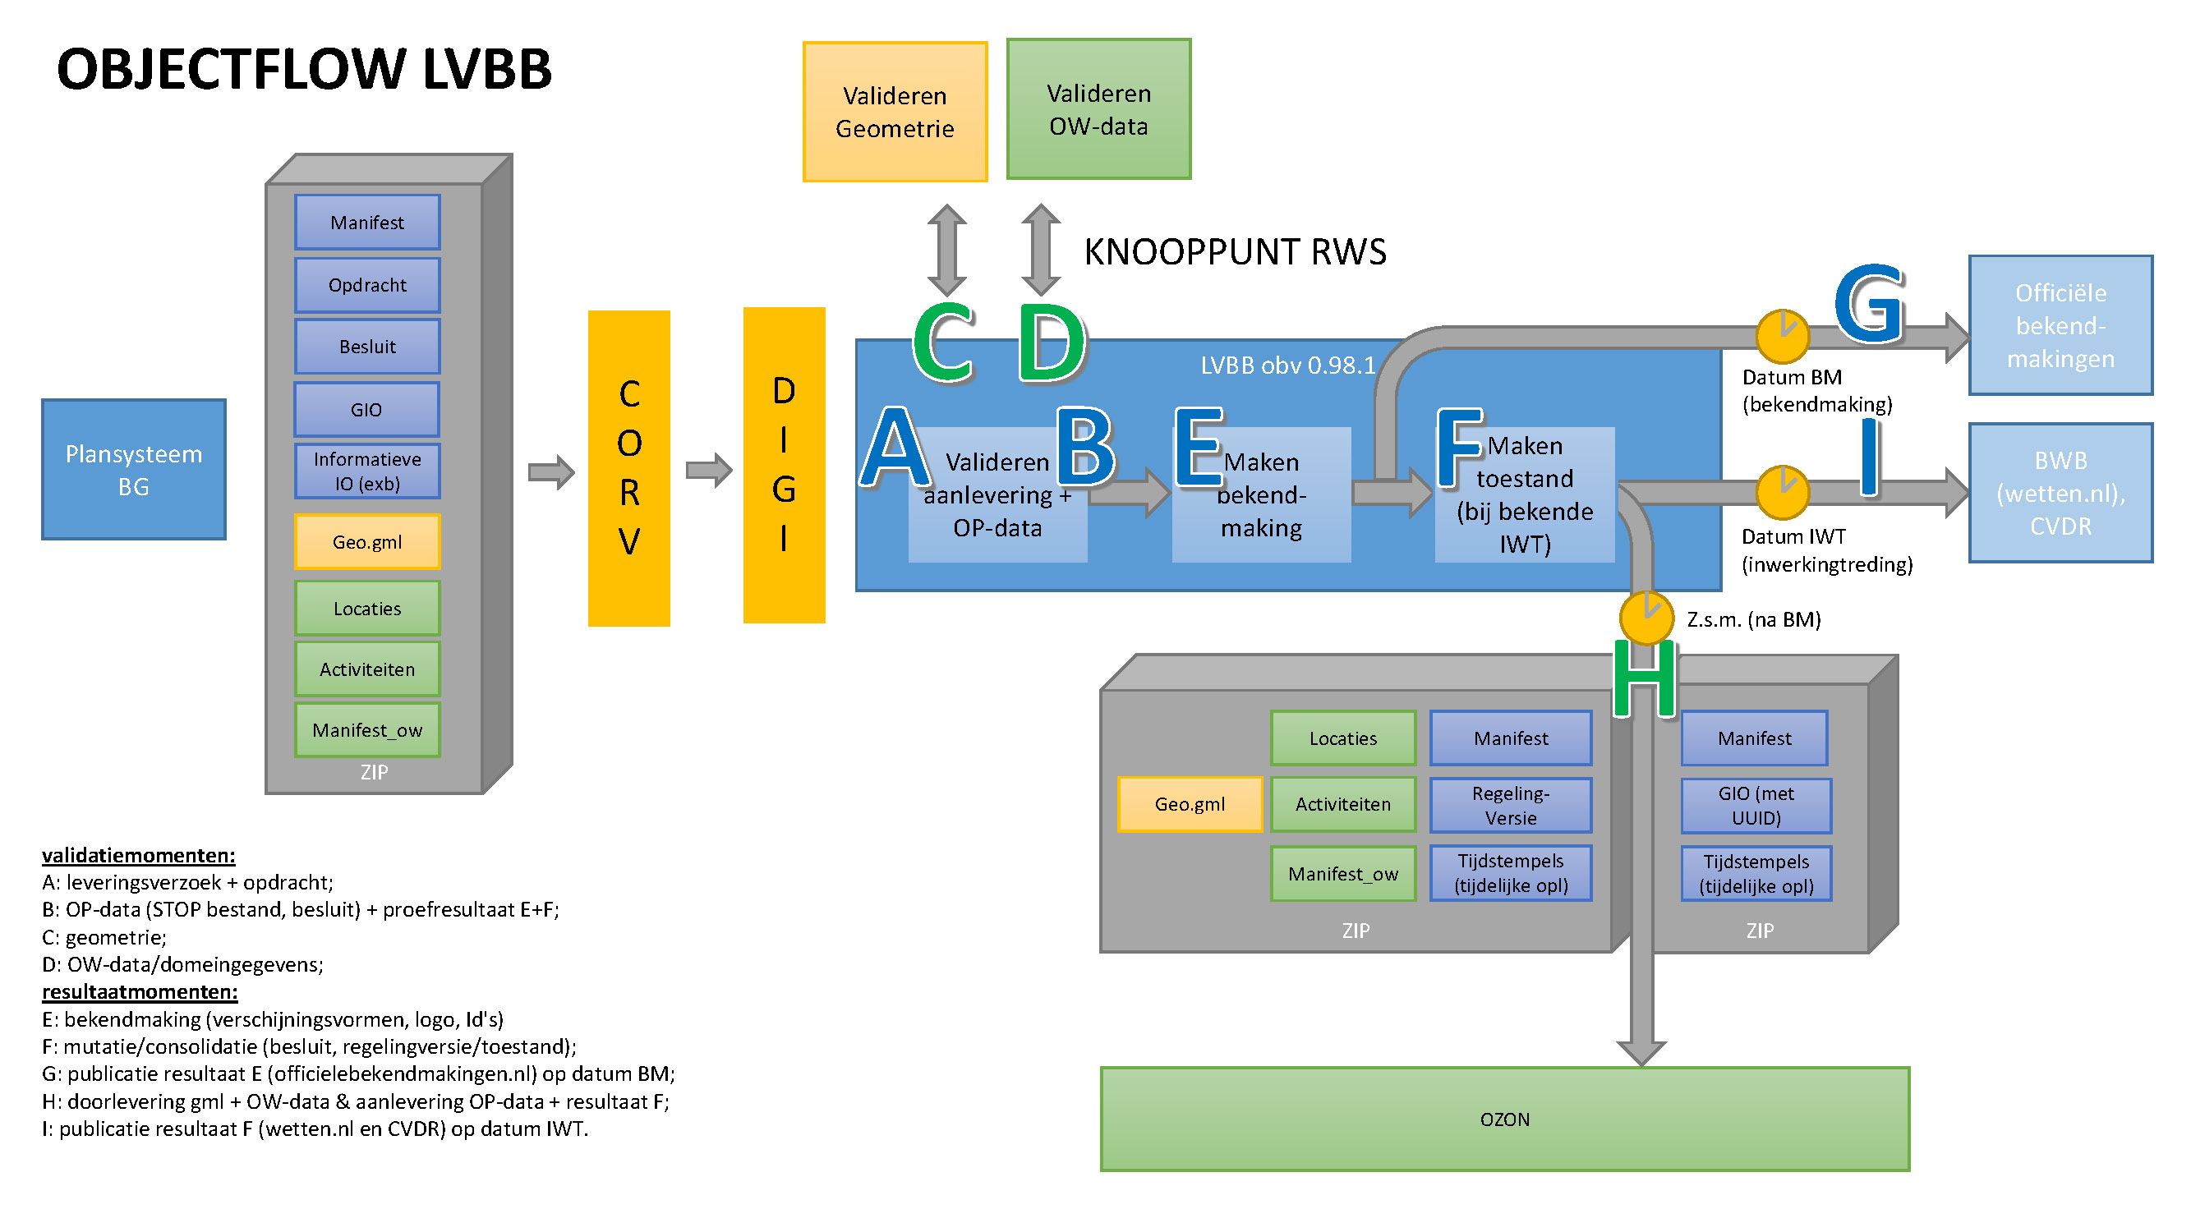

*Figuur 3: Vereenvoudigde procesflow objecten voor LVBB*

## Classificatie validatie- en conformiteitsregels

Op basis van het eerder beschreven validatieproces wordt een vaste classificatie van validatieregels gehanteerd, als informatie over of documentatie van de validatieregel. Het geharmoniseerde overzicht met validatie-en conformiteitsregels zijn opgenomen in de separaat aangeleverde validatiematrix.

De classificaties die zijn aangegeven met (*) worden teruggekoppeld aan het systeem van bevoegd gezag bij het verzenden van de resultaatmeldingen aan het eind van het proces.

**Flow**

De aangegeven letter bij de validatieregel verwijst naar de positie in de validatieschema’s (zie figuren 1, 2 en 3).

**ID (*)**

Iedere validatieregel heeft een uniek identificatienummer. Deze nummering wordt toegekend door de beheerders van de respectievelijke validatieregels. De opbouw van dit ID is vier letters en vier cijfers. Toekenning van ID’s wordt in overleg gedaan door de partij die ook de validatieregel zelf beheert.

**Beschrijving (*)**

Iedere validatieregel wordt in een beknopte, leesbare tekst beschreven. In de documentatie is een uitgebreidere beschrijving mogelijk waar dit nodig is.

**Type**

Er zijn drie soorten regels:

* *Validatie:* Het bestand zelf wordt op validiteit gecontroleerd;
* *Verificatie*: Het bestand wordt vergeleken en getoetst met reeds in het systeem aanwezige informatie en/of meegeleverde informatie in een ander bestand.
* *Richtlijn*: Er wordt gecontroleerd of een bepaald aspect van de informatie conform die hiervoor geldende standaard is ingezet.

**Bron (*)**

Iedere validatieregel heeft een referentie, bron, grondslag of herkomst. Geldige bronnen zijn op dit moment:

* 0.98-kern
* IMOP 0.98-kern
* STOP 0.98-kern
* TPOD 0.98-kern
* Werkafspraak *)

*) *Met een perfecte standaard is dit een lege verzameling. Het komt echter voor dat een standaard ongewenste vrijheidsgraden of fouten heeft die tot implementatieproblemen leiden. In dat geval kan een tijdelijke werkafspraak worden gemaakt met het werkveld, vooruitlopend op de aanpassing van de standaard.*

**Subject**

Op welk gegeven of bestand wordt de validatieregel uitgevoerd. Geldige waarden:

* Leveringsverzoek
* Opdracht
* STOP bestand
* GML bestand
* IIO bestand
* IMOW bestand
* OwObject
* OZON-API Response
* Besluit
* Officiële Publicatie
* Regelingversie
* Regelingversie/Toestand
* Toestand

**Ernst (*)**

Iedere validatieregel is geclassificeerd met een foutcode. Geldige waarden:

* *Blokkerend*: als niet aan deze regel wordt voldaan, dan treedt uitval op conform bovenstaande beschrijvingen;
* *Blokkerend voor consolidatie*: de aangeleverde informatie t.b.v. het muteren en consolideren voldoet niet en de consolidatie kan niet gedaan worden (er kan geen correcte RegelingVersie / Toestand gemaakt worden). Deze fouten zijn dus NIET blokkerend voor de bekendmaking, alleen voor consolidatie.
* *Waarschuwing*: als niet aan deze regel wordt voldaan dan treedt er geen uitval op, maar wordt er een waarschuwing gegenereerd door het validerende systeem;

**Melding aan**

Iedere validatieregel leidt tot een mogelijke melding. Dit is de beoogde ontvanger van deze melding. Geldige waarden:

* *BG*: systeem van bevoegd gezag dat de gegevens heeft aangeleverd.
* *Intern*: het systeem dat de melding heeft geconstateerd. De meldingen van deze validatieregels gaan dus niet terug in de resultaatmeldingen naar het systeem van bevoegd gezag.
* *LVBB*: systeem van LVBB dat de gegevens heeft aangeleverd.

**Validator**

Dit veld geeft aan welke component de validatie uitvoert. Geldige waarden:

* Kadaster: generieke geo-validatiecomponent van het Kadaster
* LVBB-BHK: het bronhouderkoppelvlak van de LVBB
* LVBB-PUB: het publicatiecomponent van de LVBB
* OW-schema: het IMOW-schema van Geonovum
* OW-schematron: het OW-schematron van Geonovum
* OZON: het OZON-component van DSO-LV
* RTR: het validatieschema van het Register Toepasbare Regels (RTR)

**PI-13**

* Ja: De validatieregel is wel geïmplementeerd in dit PI
* Nee: De validatieregel is niet geïmplementeerd in dit PI

**Regelingtype**

Er zijn validatieregels die niet voor alle typen regelingen of besluiten van regelingen van toepassing zijn. Geldige waarden zijn de labels van de waarden in de domeinwaardelijst met regelingtypen (/join/id/stop/soortregeling), meerdere mogelijk:

* obs AMvB ontwerpbesluit Algemene Maatregel van Bestuur
* vbs AMvB vastgesteld besluit Algemene Maatregel van Bestuur
* obs MR ontwerpbesluit Ministeriële regeling
* vbs MR vastgesteld besluit Ministeriële regeling
* obs OP ontwerpbesluit Omgevingsplan
* vbs OP vastgesteld besluit Omgevingsplan
* obs OV ontwerpbesluit Omgevingsverordening
* vbs OV vastgesteld besluit Omgevingsverordening
* obs WV ontwerpbesluit Waterschapsverordening
* vbs WV vastgesteld besluit Waterschapsverordening
* obs OVI ontwerpbesluit Omgevingsvisie
* vbs OVI vastgesteld besluit Omgevingsvisie
* obs PB ontwerpbesluit Projectbesluit
* vbs PB vastgesteld besluit Projectbesluit